


présente
Toulon
SIGMA formation

RNCP37715 Titre professionnel
Assistant(e) de vie aux familles
Certificateur : Ministère du travail – Validité 05/07/2028
Module Relations Usagers Clients séniors

PUBLIC
Personne en activité ou en recherche d’emploi ayant le projet de travailler dans le secteur du service à la personne. 16 ans minimum

OBJECTIFS

« Entretenir le logement et le linge d’un particulier »
« Accompagner la personne dans ses activités essentielles du quotidien et dans ses projets »
« Assurer le relai du parent dans la garde de l'enfant à domicile »


- Une expérience antérieure dans le domaine du service à la personne.
- : Pré-requis en termes de SAVOIRS DE BASE - degré 2 du Référentiel des Compétences Clés en Situation Professionnelle de l’ANLCI et/ou niveau A2 du CECRL pour les stagiaires non francophones.
- Se munir d’un CV actualisé, d’une lettre de motivation.
- Vérification prérequis : test en ligne (Internet et support numérique impératif) + entretien.

PRÉREQUIS
24/03/2026, 02/04/2026, 09/02/2026 à 9h à SIGMA Formation Toulon - Prévoir la matinée.
La réponse interviendra dans les 7 jours avant le début de la formation

DELAI d’ACCES - INFORMATIONS COLLECTIVES
^{FORMATION}

PLACES DISPONIBLES
TARIF

12 places
La formation est entièrement financée par la région. Il n'y a pas de reste à charge pour le demandeur d'emploi.




DURÉE & DATE DE LA FORMATION
Du 27/04/2026 AU 05/11/2026
Fermetures du centre de formation : Du 10 au 23/08/2026

861 heures dont 280 heures en entreprise
Un délai de 3 à 10 jours est nécessaire avant la validation de votre candidature en fonction des commissions de validations avec les financeurs.


ACCESSIBILITÉ

Site accessible aux personnes à mobilité réduite.
Un référent handicap est à votre écoute, sur le site.
Parking gratuit & restauration à proximité
CONTACT & LIEU
Référent formation : Elodie BATAILLE
Elodie.bataille@sigma-formation.fr
07 66 96 25 39
Sigma Formation
1 Rue Peiresc – 83000 Toulon
Bloc de compétences
• CCP 1 « Entretenir le logement et le linge d’un particulier »
• CCP 2 « Accompagner la personne dans ses activités essentielles du quotidien et dans ses projets »
• CCP 3 « Assurer le relai du parent dans la garde de l'enfant à domicile »
- Modules
• Découverte du métier / Prévention, sécurité
• Entretien du cadre de vie et du linge
• Préparation, service des repas
• Relation, connaissance et environnement de la personne aidée / Manutention, hygiène et confort
• Adaptation de son intervention à la personne en situation de handicap
• Connaissance de l’enfant, puériculture, activité d’éveil
• Module relations usagers clients séniors
CONTENU




MODALITE PEDAGOGIQUE - HYBRIDATION DES PARCOURS

- Répartition indicative des heures : 116 HC DIST / 465 HC PRES
- MODALITES d’ACCOMPAGNEMENT et de MISE EN ŒUVRE de la FORMATION à DISTANCE : plusieurs modalités pédagogiques :
  - Animation d’une SEANCE EN PRESENTIEL, dédiée à la PRESENTATION DES OUTILS DE VISIOCONFERENCE et l’aide à leur prise en main est nécessaire avant la mise en place des séances à distance. Elle est réalisée par un formateur ou un médiateur/ facilitateur numérique
  - Séances en E-LEARNING qui permet de s’approprier les notions théoriques permettant de se remettre à niveau progressivement, de maîtriser les prérequis de base avec des tests de connaissances par exemple ;
  - Séance en DISTANCIEL / CLASSES VIRTUELLES : séances animées sous le format de la visioconférence (formateur en appui et en soutien sur les temps de travail en autonomie dans les temps de distanciel) – assistance par mail ou chat en complément.


Notre approche pédagogique allie théorie et pratique grâce à l'utilisation de méthodes actives et d'un appartement pédagogique. Nous visons à équiper les participants des compétences nécessaires pour minimiser les risques d'accidents et améliorer la qualité de vie au travail. Dans une démarche qualité, nous valorisons les gestes répondant aux enjeux climatiques.

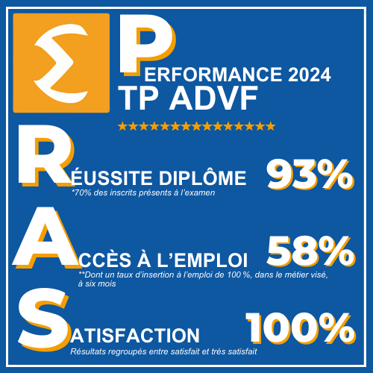

L’examen terminal est composé de ces épreuves :
Le dossier professionnel (DP) :
- La pratique professionnelle y est décrite et structurée selon les activités type (correspondant aux CCP du titre visé).
L’épreuve de synthèse :
- Elle est principalement basée sur une mise en situation professionnelle réelle ou reconstituée.
L’entretien final avec le jury permet de :
- Vérifier le niveau de maîtrise par le candidat de l’ensemble des compétences requises pour l’exercice des activités du titre visé,

PASSERELLES ET BLOCS COMPETENTES

Grâce au lien suivant : retrouvez les équivalences entre les Blocs de compétences TP ADVF et d’autres diplômes
RNCP37715 - TP - Assistant de vie aux familles

Assistant de vie auprès d’adultes ou de personnes âgées dépendants, garde d’enfant à domicile.

Poursuites de formation : Equivalence modulaire avec la plupart des diplômes du sanitaire et du social ou dispense d’épreuve écrite sur certains concours
DÉBOUCHÉS & PARCOURS DE FORMATION
ÉVALUATION
03, 10, 17Juin 2024 à 9h dans les locaux de SIGMA Formation St-Maximin-La-Ste-Baume prévoir la matinée.

